# PANNA COTTA MANGUE PASSION

**Pour 8 personnes (verres tapas) préparation 10 mn chauffage 3mn**

|  |  |
| --- | --- |
| 50 cl de crème liquide entière | 200g de purée de mangue |
| 40 cl de lait de coco | 200g de purée de fruite de la passion |
| 70g de sucre | Ou coulis mangue passion vahiné |
| 1 gousse de vanille | 4 fruits de la passion |
| 6 feuilles de gélatine (12g) | Petites meringues en déco (facultatif) |

**1. Dans une casserole, mettez la crème et le lait à chauffer légèrement avec la gousse de vanille et le sucre en poudre.**

2. Mettez la gélatine à ramollir dans un bol d’eau froide. Egouttez –la et faites fondre dans la crème/lait légèrement chaud.

3. Retirez la gousse de vanille et laissez refroidir la pana cotta d’abord dehors puis dans le frigo.

4. Au moment de servir, ajoutez le coulis mangue/passion puis quelques fruits de la passion pour décorer.

On peut accompagner de rocher coco ou de mini meringues

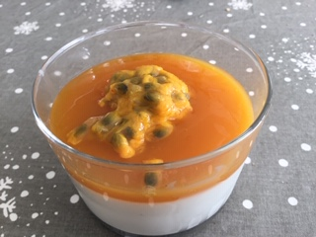

PS a la place des meringues ont peu mettre ou faire des petits rochers coco.